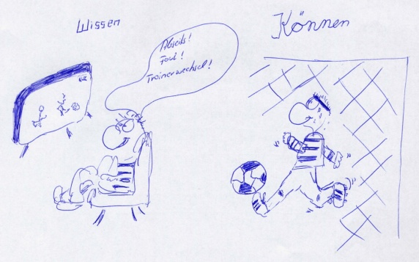
Wert kompetenzorientierten Unterrichts
Kompetenzorientierter Unterricht im Fach Biologie...
- … stellt den einzelnen Schüler und die individuelle Entwicklung seiner Fähigkeiten und Fertigkeiten in das Zentrum der Unterrichtsbemühungen. (Differenzierung; Diagnose und Förderung)
Begriffe Repetition, Vortest, Diagnosebogen, Faltblatt
- … beinhaltet Fach- , Methoden-, Sozial- und Personalkompetenz
- … berücksichtigt die Kompetenzbereiche Fachwissen, Erkenntnisgewinnung, Kommunikation und Bewertung.
- …vermittelt nicht nur Fakten, sondern vor allem Zusammenhänge.
(Vernetzung, Problemorientierung) Familie Reichle, Stammbaumanalyse
Damit wird Biologie nicht nur eine beschreibende, sondern auch eine erklärende Wissenschaft.

- … ermöglicht allen Beteiligten über transparente Zielformulierungen eine klare Sicht auf die zu erreichenden Ziele.
(Transparenz) Familie Reichle, Stammbaumanalyse, Lernzirkel Erbkrankheiten
- … ist fach-, klassen- und jahrgangsstufenübergreifend.
(Vernetzung) Familie Reichle, Lernzirkel Erbkrankheiten
- … ermöglicht und fördert eigenständiges und selbstverantwortliches Arbeiten der Schülerinnen und Schüler.
(Eigenständigkeit) Mitose, Familie Reichle, Lernzirkel Erbkrankheiten
- … fördert gezielt die Handlungsfähigkeit der Schülerinnen und Schüler (Experimentieren, biologische Arbeitsweisen).
(Intelligentes Üben, Problemorientierung, Handlungsorientierung) Mitose, Marfan Hilfen
- … ermöglicht auf der Grundlage eines soliden Fachwissens die Auseinandersetzung der Schülerinnen und Schüler mit Themen, die sie persönlich betreffen aber auch mit allgemein gesellschaftsrelevanten Themen. Das Bewerten und Beurteilen von Sachverhalten hat große Bedeutung für Schülerinnen und Schüler und leistet damit einen Beitrag zur Erziehung zu aufgeklärten und mündigen Bürgern.
(Kontext) Lernzirkel Erbkrankheiten, PND
Daraus ergeben sich Konsequenzen für die Leistungsmessung: (Transparenz) Schülerfragen
Es wird nicht nur Wissen abgefragt auch Methoden können bewertet werden.
Prozessbewertung: Projektbeschreibungen, Beobachtungen, Lerntagebuch, Portfolio
Präsentationsbewertung: Referat, Rollenspiele
Produktbewertung: Protokoll, künstlerisches Produkt, Lernplakat, Film
Sozial kommunikative und persönliche Leistungen werden berücksichtigt. Dabei können sich Schüler auch selbst bewerten (Notenpoolverfahren).
Kriterien die erlernbar sind müssen, wenn sie benotet werden, geübt werden. Kriterien, die nicht erlernbar sind, können diagnostiziert werden, sollten aber nicht benotet werden.
Eigene Abbildung: Peter Mayer

